# EXERCICIS – DIAGRAMES D’ACTIVITAT

Realitza el diagrama d'activitat per a visualitzar un número N de caràcters en pantalla i marcar-los per a comptar-los millor.

Es llig de teclat un número enter, si és negatiu es torna a llegir. Es visualitzen tants guions “-” com val el número N.

Per a facilitar el recompte, el “-” de les desenes es canvia per “+” (10, 20,... 130,... 250,... 1230...), el “-” de les centenes es canvia per “/” (100, 200,... 1300,1400,... 2600...) i el “-” dels milers es canvia per “#” (1000, 2000, 3000, 4000...).

Realitza el diagrama d'activitat per a llegir dos números enters i visualitzar el seu màxim comú divisor.

Es llig de teclat els dos números enters, si algun dels números és negatiu es passa a positiu, si algun dels números és zero es finalitza l'activitat.

S'obté la resta de la divisió entera del primer número pel segon número, al primer número se li assigna el segon número i al segon número se li assigna la resta, això es repeteix mentre el segon número (o la resta, ja que són iguals) és diferent de 0.

Quan finalitza el bucle es visualitza el primer número que és el màxim comú divisor.

Realitza el diagrama d'activitat per a demanar entrades en un auditori. Les entrades poden ser de dos tipus: entrada única o abonament.

El primer procés en ambdós casos es demanar l’obra que es vol veure.

En cas d'entrada única, es demana el nombre d'entrades, l'email i el número de targeta de crèdit, s'assignen els seients i es cobra amb la targeta.

Si és un abonament, es demana l’identificador de la persona, si aquest és incorrecte es mostra un missatge i es finalitza l’activitat.

Si l’identificador és correcte es demana l'obra a la qual vol assistir, es calcula la bonificació al mateix temps que s'assigna el seient (són dos processos concurrents) i després es carrega en compte l'abonament.

Finalment, en els dos casos (entrada única o abonament), s'envia per email el codi de recollida.

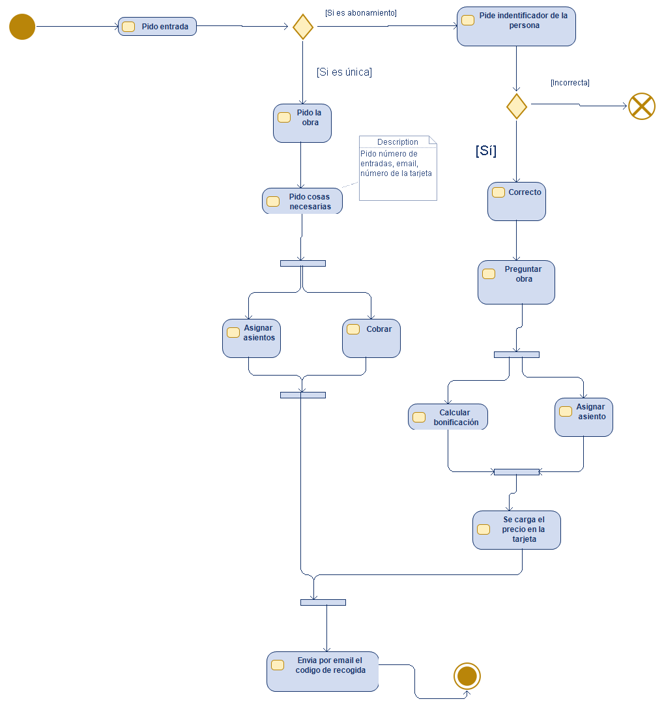

Realitza el diagrama d'activitat per a la devolució d'un article.

El client demana, per Internet, la devolució d'un article, el departament de televendes crea la devolució (l'objecte) i remet al client el número de la devolució.

Una vegada obtingut el número de devolució, el client envia l'article per missatgeria. El magatzem rep l'article i anota la recepció del mateix en la devolució. De manera paral·lela:

* El magatzem comprova l'article, si està bé ho recondiciona i ho torna a posar en l'estoc, si és defectuós el dóna de baixa, després anota l'acció realitzada (recondicionar o donar de baixa) en la devolució.
* El departament de comptabilitat actualitza els comptes, realitza la devolució dels diners al client, anota la devolució dels diners en la devolució i envia un missatge al client.

Després de realitzar-se totes dues tasques, es tanca la devolució (anotar la data de devolució), s'arxiva la devolució i finalitza l'activitat.

El client rep el correu de la devolució realitzada i finalitza l'activitat.

Crea les particions i mostra els canvis que pateix l'objecte Devolució.

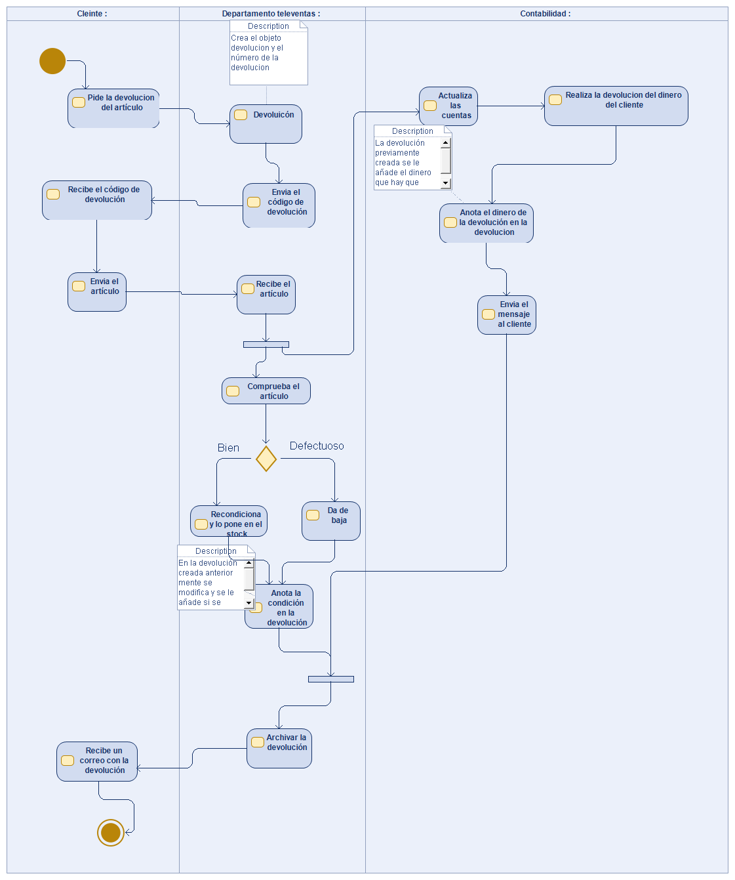

Realitza el diagrama d'activitat per a indicar si un número N és primer o compost.

Un número primer només és divisibles per 1 i per ell mateix. Exemples de números primers: 1, 2, 3, 5, 7, 11, 13, 17, etc.

El número es llig de teclat, cal obligar l'usuari a introduir un número major que 0, després s'indica si el número és primer o no, i es pregunta a l'usuari si vol comprovar algun altre número, si és així es repeteix el procés.

L'activitat acaba quan l'usuari no vol comprovar més números.

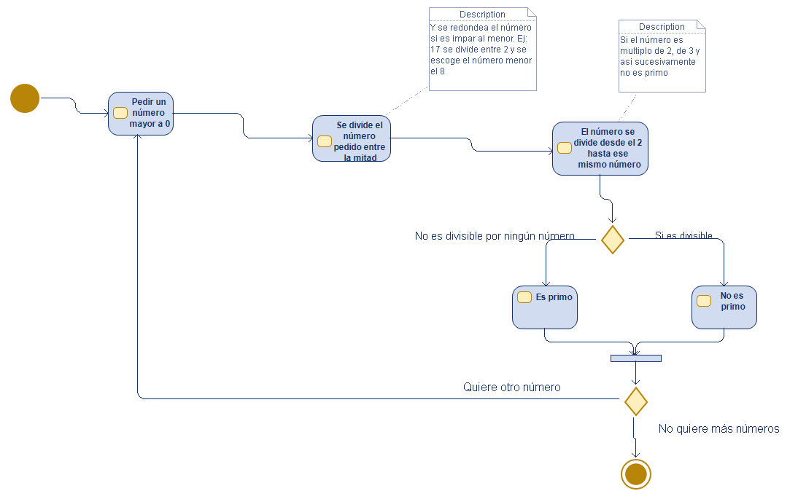

Realitza el diagrama d'activitat per a la facturació de l'equipatge en un vol.

El passatger presenta el tiquet de reserva en el taulell de facturació.

El personal verifica el tiquet, si no és correcte es remet el passatger al servei d'atenció al client. Si el tiquet és correcte, el passatger posa l'equipatge en la cinta.

L’equipatge pot ser:

* adequat, si pesa menys de 20Kg i cap en el mesurador.
* inadequat, si pesa més de 33Kg o no cap en la cinta de transport.
* ha de pagar un suplement, si pesa entre 20Kg i 33Kg o si no cap en el mesurador però sí en la cinta de transport.

Si el equipatge és inadequat, llavors el personal remet el passatger al servei d'atenció al client.

El personal pesa l'equipatge i després verifica la grandària de l’equipatge.

Si l'equipatge ha de pagar un suplement, llavors el personal calcula la quantitat i demana al passatger el pagament del suplement, si el passatger no paga el suplement, llavors, no es pot facturar i el passatger retira l’equipatge de la cinta.

Quan tot és correcte el personal identifica l'equipatge i emet la targeta d'embarcament.

Crea els carrils necessaris.

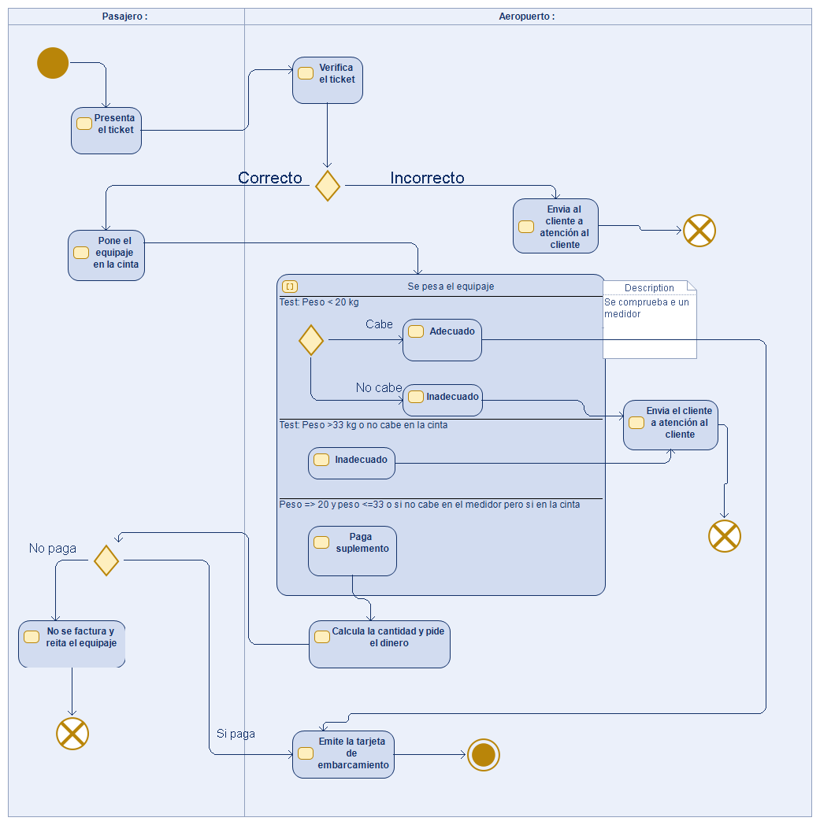

Realitza el diagrama d'activitat per a la manipulació d'un document.

L'autor crea un esborrany i l'envia al revisor.

El revisor llig l'esborrany, si li sembla interessant, el marca com a interessant i l'envia a l'editor, si no, el marca com rebutjat i notifica el rebuig i torna l’esborrany a l’autor (fi).

L'editor rep l'esborrany interessant i el llig, si no aprova l'esborrany el marca com rebutjat i el retorna al revisor perquè notifique a l'autor el rebuig i li torne l’esborrany (fi).

Si l'editor aprova l'esborrany, aquest es transforma en un document que arriba al revisor.

El revisor revisa el document, si veu la necessitat de canvis, llavors, afig els canvis al document i l’envia a l'autor perquè realitze els canvis. Quan l'autor ha realitzat els canvis torna el document actualitzat al revisor que el tornarà a revisar.

Quan el revisor dóna per bo el document es marca com a definitiu i s’envia a l'impressor perquè l'imprimisca.

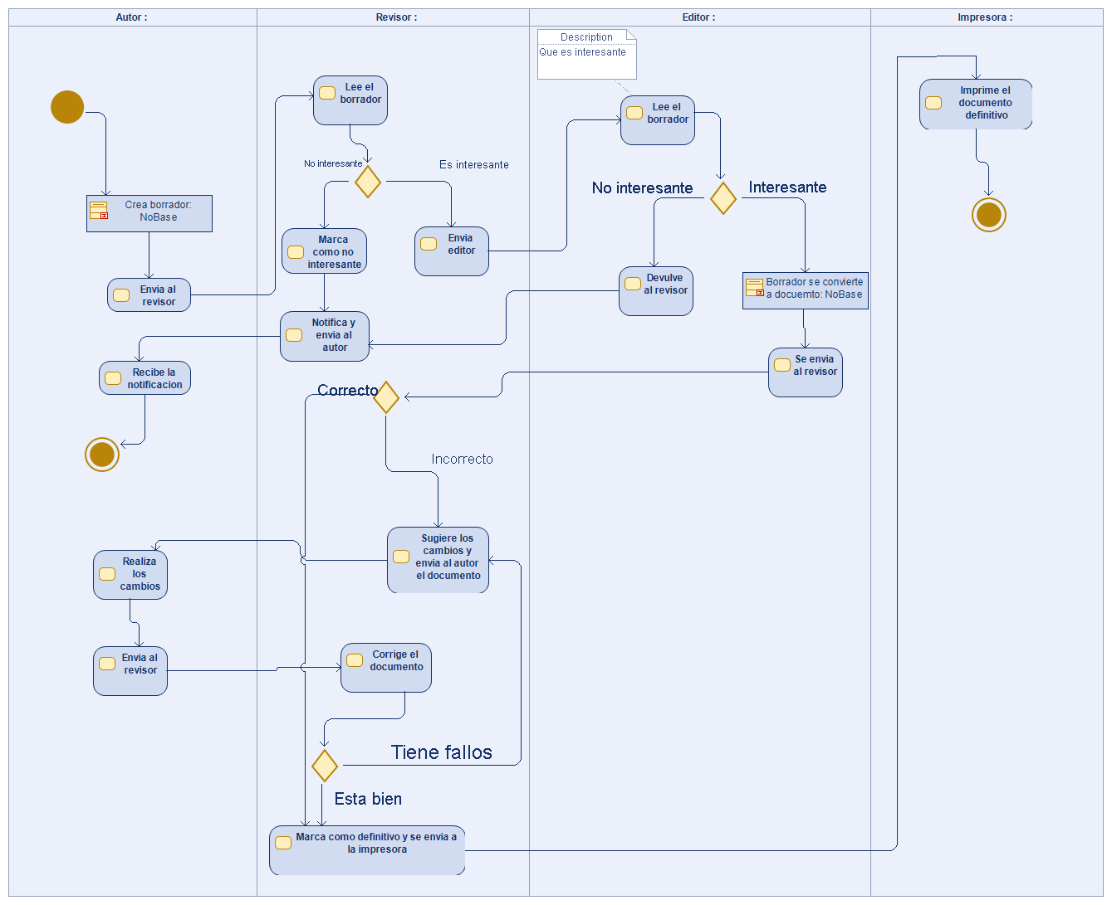

**Crea els carrils i els objectes necessaris.**